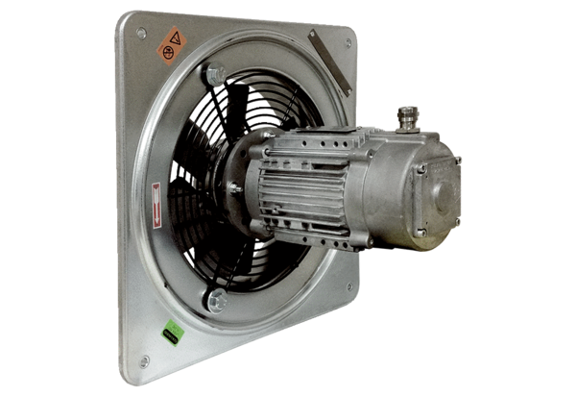Aksijalni zidni ventilator DAQ 63/6 ExJedinica za pakiranje: 1 komAsortiman: C
Broj artikla: 0073.0335Proizvođač: MAICO

